Entrainement isométrique : raison et utilité. Part 2.
Le corps humain a besoin de techniques différentes d’entrainement pour évoluer, pour ne pas stagner, pour toujours changer ; l’entrainement isométrique est une technique efficace qui surprend le corps d’une façon inattendue.
Nous poursuivons notre petite étude sur l’entrainement isométrique et ses bénéfices – non seulement pour la prise de force, mais aussi pour la souplesse et pour l’amélioration de la posture corporelle.
  - Augmentation de la force de façon sélective
Les exercices isométriques et la charge isométrique permettent d'augmenter de manière significative la force musculaire non seulement pour un angle donné d’articulation, mais dans la plage de 15 degrés en plus ou en moins par rapport à l'angle de flexion donné – ainsi on cible la partie des fibres / la région musculaire particulière à renforcer, le ciblage étant fait pour passer un point mort ou difficile, comme expliqué dans la partie 1. En outre, comme pour toutes les mesures de force, il soit très peu probable que l'augmentation de force sera limitée seulement pour cet angle et n’augmentera nulle part ailleurs – le bénéfice ne peut être que multiple.
  - Amélioration du contrôle de posture corporelle
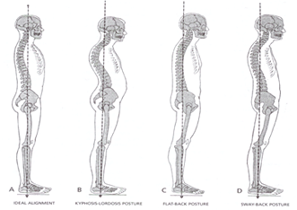
Bien que les exercices isométriques statiques contribuent à améliorer les résultats en haltérophilie et dans les domaines nécessitant l’augmentation de la force brute, ils sont pourtant moins efficaces dans des domaines incluant des mouvements demandant un plein contrôle de posture corporelle. Toutefois, cela ne signifie pas qu'ils sont totalement inutiles.
Les athlètes peuvent utiliser des figures utilisées en gymnastique (par exemple, le poirier ou l’angle) pour atteindre les mêmes niveaux d'activation musculaire que celle atteinte lors de l'exécution des exercices isométriques qui consistent à soutenir ou pousser des objets statiques. Ces exercices, en plus d’activer les muscles du corps, peuvent améliorer en même temps le contrôle de la posture corporelle. Pour démontrer le fonctionnement de ces zones de votre corps, il faut juste se mettre debout sur les mains, appuyé contre le mur et essayer de tenir cette position aussi longtemps que possible. Très vite tout votre corps va commencer à trembler, et vous devriez donc mettre l'accent sur la tension des muscles abdominaux pour maintenir la posture, poussant ainsi à travailler les muscles responsables de la posture. Vous pouvez ensuite faire le mouvement de squat isométrique contre un mur et relever une jambe pour encore une fois activer les muscles responsables de la posture corporelle).

  - Amélioration de la souplesse
Un effet secondaire - mais excellent - des exercices isométriques – c’est l’amélioration de la souplesse du corps. Comment améliorer la mobilité des hanches lors de l'exécution du squat? L'un des exercices qui peut vous aider: le simple squat avec l’amplitude complète. Restez dans cette position en mettant l'accent sur l’écartement des genoux et la position verticale du tronc. Vous sentirez la tension dans l'aine, les quadriceps, les ischio-jambiers et les muscles qui entourent l'articulation de la hanche. Le fait que les muscles soient tendus en permanence dans cette position permet à votre corps de maintenir la position désirée et de ne pas tomber au sol. Le poids de votre corps agit comme une charge, et vous exécutez techniquement un exercice isométrique.
Si l'on ajoute à cette position une charge supplémentaire – comme une barre par exemple - on obtient une tension isométrique sur le maintien de charge. Gardez la position au point bas du squat avec une charge simultanée sous forme de barre sera un défi sérieux pour vos hanches. En la pratiquant vous remarquerez un progrès significatif dans le travail des hanches lorsque vous effectuerez les squats standard. Les champions olympiques en haltérophilie utilisent les exercices isométriques pour améliorer la flexibilité, en plus de gagner de la force par la même occasion.

  - Les exercices isométriques
Ci-dessous vous trouverez des exercices isométriques qui peuvent être effectuées à la maison ou dans un gymnase.

- Squats contre un mur
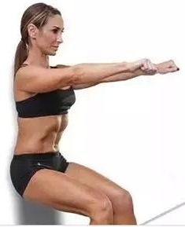
Trouvez un mur plat et faites le mouvement de squat jusqu'à ce que vos jambes soient pliées au niveau des genoux à un angle de 90 degrés et les cuisses soient parallèles au sol. Votre dos doit être situé juste en face du mur. Maintenez cette position aussi longtemps que possible (après un certain temps, vous sentirez une tension très forte sur les quadriceps). Effectuez 3 séries.

- Pompes / fentes Isométriques
Faites les pompes ou les fentes classiques, mais avec une pause au milieu du mouvement: maintenez cette position pendant 30-60 secondes, puis détendez-vous et répétez 3-5 fois.

- Flexion des hanches
Debout face à une table ou une chaise, soulevez votre jambe droite face à vous, en essayant de la garder aussi droite que possible, légèrement se pencher en avant à la taille. Vous pouvez vous appuyer sur le bureau / chaise. La jambe doit être parallèle au sol. Les muscles de l'arrière de la cuisse, les mollets et le bas du dos doivent être étirés et en tension. Maintenez cette position pendant 30-60 secondes, puis répétez avec l'autre jambe.
Une variante de cet exercice est:
- Soulevé de terre
Après l'échauffement classique sur le soulevé de terre mettez un poids sur la barre qui dépasse votre maximum pour une répétition. Prenez la position initiale pour effectuer le soulevé et tirer sur la barre avec votre force maximale pendant 6-8 secondes. Il est très important de maintenir la bonne position et la posture lors de l'exécution de cet exercice.

- Squat avec une barre
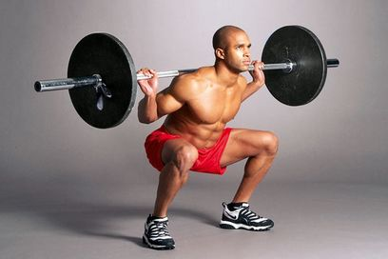
Avant d'essayer cet exercice il faut bien appréhender directement le squat avec une barre. Prenez la barre et mettez un faible poids dessus, une fois que vous avez maîtrisé l'exercice et se sentez en confiance – vous serez en mesure de trouver une charge appropriée pour l’exercice isométrique.
Maintenant, descendez et prenez la position corporelle nécessaire pendant l'exécution du squat (squat complet, les cuisses parallèles au sol, les hanches juste au-dessus de la position parallèle etc.), tenez chaque position 5-8 secondes. Pour plus de sécurité, vous pouvez utiliser les chandelles ou les stop-charges que vous fixerez à la même hauteur à laquelle vous descendez. Ainsi vous pouvez effectuer des répétitions sans essayer de se lever ou de jeter la barre après la fin de l'exercice, ce qui est important lorsque l'on travaille avec un poids important.
- Tractions
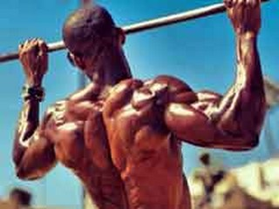
Prenez la position qui vous pose le plus de problèmes dans l'exécution de tractions et maintenez cette position. Si vous trouvez qu'il est difficile de passer à l'étape finale de la traction, montez vers la hauteur où vos yeux seront en face de la barre de traction. Peut-être que vous aurez besoin de sangles qui vous aideront à prendre la bonne position. Maintenez la position désirée aussi longtemps que possible, relâchez lentement les bras pour charger davantage les muscles. Répéter au besoin.

Ainsi se termine notre petite étude sur les entrainements isométriques ou statiques, utiles à plusieurs objectifs. Force, souplesse, posture, fonte adipeuse…de nombreuses applications, exercices à inclure avec d’autres types d’entrainements ou à exécuter seuls. A vous de voir. Tester. Et améliorer. Et progresser dans votre voie.
Tchoumatchenko Denis
www.deniss.org

Keyword: vacances, entrainement, tension, isométrique, statique, progression, plateau, force, squats, pompes, fentes, extensions hanches, soulevé de terre, tractions, flexion, souplesse, posture, séléctive.

